**Лабораторна робота № 7**

**Web-програмування**

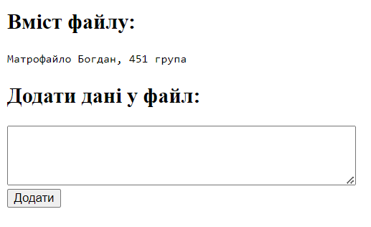

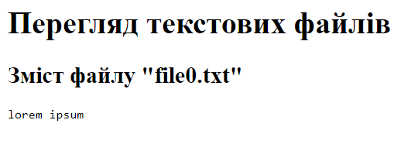

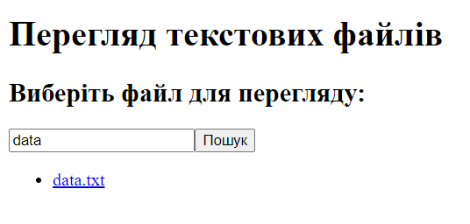

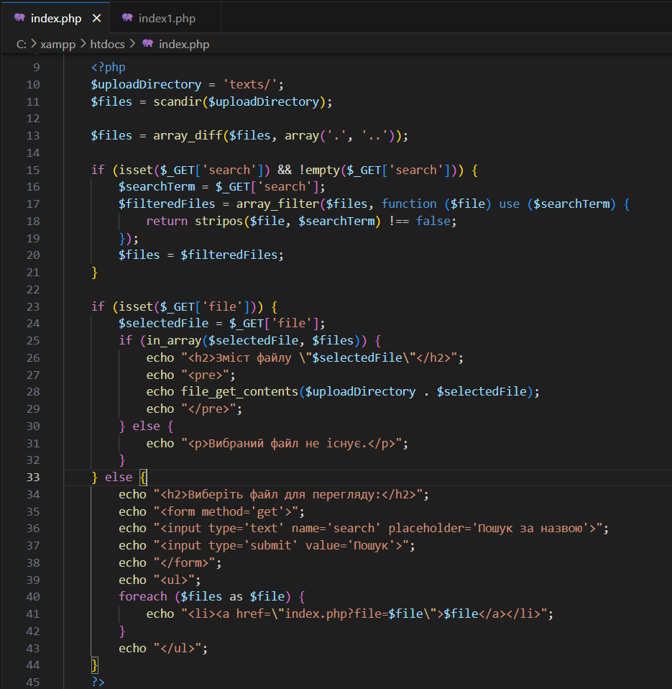

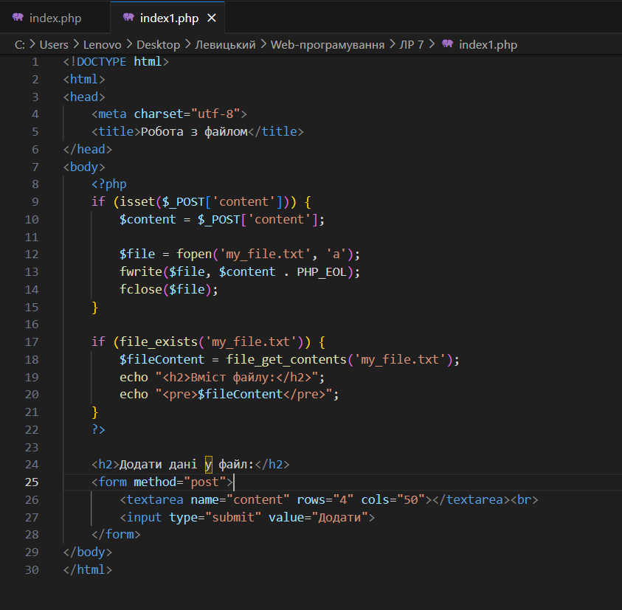

**Контрольні питання**

1. На які етапи поділяється робота з файлами?

Робота з файлами зазвичай поділяється на наступні етапи:

a. Відкриття файлу: Файл відкривається для подальшого читання або запису.

b. Читання або запис: Виконання операцій читання або запису в файл.

c. Закриття файлу: Після завершення роботи з файлом його слід закрити.

2. Які існують режими відкриття файлу?

'r': Читання (файл відкривається для читання, починається з початку файла).

'w': Запис (файл відкривається для запису, якщо файл існує, то вміст очищується, якщо ні - створюється новий файл).

'a': Допис (файл відкривається для запису в кінець файлу, якщо файл існує).

'x': Запис (файл відкривається для запису, але не перезаписує існуючий файл, створює новий файл).

'b': Бінарний режим (використовується разом із іншими режимами для роботи з бінарними файлами).

3. Для чого використовується функція fgets()?

Функція fgets() використовується для читання одного рядка з відкритого файлу. Вона дозволяє читати текстові дані по одному рядку і вказує на кінець рядка, що дозволяє обробляти текстові файли рядок за рядком.

4. Якою функцією можна видалити рядки з файлу?

Для видалення рядків з файлу можна використовувати функцію fseek() для переміщення позиції читання/запису в файлі і потім перезаписати файл або видалити необхідні рядки. Однак це вимагає додаткового коду для реалізації.

5. Як зберегти завантажений на сервер файл?

Для збереження завантаженого на сервер файлу потрібно вказати шлях до папки, де файл має бути збережений, і використовувати функцію для збереження файлу. У PHP для обробки завантаженого файлу використовується функція move_uploaded_file(), яка переміщує файл із тимчасової директорії завантаження в обрану папку на сервері.